PELUANG DAN TANTANGAN FOSS DI PERPUSTAKAAN
Oleh: B. Mustafa mus@ipb.ac.id Perpustakaan IPB Bogor
Abstrak:
Pemanfaatan FOSS (Free Open Source Software) untuk bidang perpustakaan di Indonesia belakangan ini semakin marak didiskusikan, dikaji dan diimplementasikan. Aplikasi otomasi perpustakaan dan perpustakaan digital berciri FOSS semakin banyak dikembangkan oleh putera bangsa. Para pengembang FOSS umumnya adalah alumni pendidikan perpustakaan dari level diploma atau sarjana yang tertarik dan senang bereksperimen dalam bidang pemograman komputer; Ada juga lulusan diploma dan sarjana bidang teknik informatika atau ilmu komputer yang tertarik atau bekerja di perpustakaan. Beberapa FOSS yang digunakan, antara lain misalnya ISISONLINE, GDL, IGLOO, LASER; ada pula yang buatan luar negeri yang dapat diunduh melalui internet seperti KOHA, GREENSTONE DIGITAL LIBRARY, OPENBIBLIO, MYLIBRARY. Dibahas peluang dan tantangan serta sejumlah keuntungan dan kerugian jika akan menggunakan FOSS di bidang perpustakaan di Indonesia. Selain peran aktif Perpustakaan Nasional sebagai lembaga yang tentu saja berfungsi mendorong pengembangan perpustakaan di Indonesia, juga lembaga pendidikan formal perpustakaan dapat berperan strategis mengembangkan FOSS yaitu dengan mengintegrasikan dalam kurikulum mereka materi yang dapat mendorong meningkatkan kemampuan SDM dalam mengembangkan FOSS. Tidak kalah pentingnya adalah peran KPLI (Kelompok Pengguna Linux Indonesia) dalam mensosialisasikan penggunaan Linux.
Kata kunci:
FOSS, Free Open Source Software, otomasi perpustakaan, perpustakaan digital, Linux, GNU GPL, Copyleft.
erkembangan pemanfaatan FOSS (Free Open Source Software) di Indonesia tahun belakangan ini semakin pesat. Apalagi setelah kementerian Kominfo mencanangkan gerakan penggunaan FOSS di Indonesia atau IGOS (Indonesia Goes Open Source). FOSS Adalah software yang didistribusikan secara bebas dengan menyertakan source code (kode program). Biasanya berdasarkan lisensi GNU GPL.
Lisensi GNU GPL (General Public License) adalah lisensi OSS yang mungkin paling umum digunakan. GPL menerapkan konsep yang dikenal sebagai “copyleft” yang cenderung menafikan copyright, dengan semangat pengembangan software secara bersama. Dibawah lisensi GPL, kode program suatu aplikasi berlisensi GPL dapat digunakan dimana saja dan dalam situasi apa saja; dapat didistribusikan kembali kepada semua orang, sepanjang kode programnya selalu disertakan dan lisensi GPLnya dipertahankan; dan setiap orang berhak membuat turunan dari kode program itu dan bahkan boleh menyebarkannya lagi, sepanjang kode program yang dihasilkan tersedia secara umum dan tetap berlisensi GPL. GNU sendiri adalah singkatan dari Gnu’s Not UNIX (Rhyno, 2004).
Selain itu dikenal pula LGPL atau GNU Lesser General Public License atau Artistic License, yang berarti bahwa source code dapat digunakan pada suatu aplikasi untuk kemudian dapat dikenai biaya, sehingga kode tersebut dapat diterapkan pada aplikasi komersial, namun tidak terlalu mahal alias ‘lesser’. Artistic License cenderung bermaksud mengurangi ketakutan pengunaan kode program untuk keperluan komersial.
Sesungguhnya kata free dalam FOSS lebih mengacu ke pengertian “kebebasan” dari pada pengertian “gratis” atau “cuma‐cuma”. Namun dalam kenyataannya memang para pengembang FOSS pada umumnya, selain menerapkan bahwa source code dari program dibuka (open) untuk bebas dieksploitasi lebih lanjut dan disebarluaskan lagi, juga memberikan program yang dibuat tersebut secara cuma‐cuma (free).
Richard Stallman dalam Rhyno (2004) mengemukakan empat kebebasan (freedom) dalam aplikasi open source yakni:
- Kebebasan menjalankan program untuk tujuan apapun,
- Kebebasan mempelajari cara kerja program dan menyesuaikannya dengan kebutuhan sendiri,
- Kebebasan menyebarkannya lagi untuk kepentingan orang lain, dan
- Kebebasan untuk mengembangkan program dan menyebarkannya lagi untuk kepentingan orang banyak.

Di lain pihak, dikenal software yang closed source code atau software yang dikenal dengan istilah paket software. Ada yang bersifat proprietary dan dijual, ada pula yang didistribusikan cuma‐cuma alias gratis sebagai freeware. Freeware adalah istilah untuk software tidak berlisensi, biasanya tanpa disertai source code dan didistribusikan secara gratis kepada siapa saja yang berminat memilikinya.
Sebagaimana semua produk buatan manusia didunia ini, FOSS pun mempunyai kelebihan dan kekurangan. Berikut adalah kekuatan dan kelemahan FOSS dibandingkan dengan proprietary software, baik yang juga free maupun yang berbayar (fee) yang dihimpun dari berbagai sumber:
Kekuatan FOSS | Kelemahan FOSS
Banyak tenaga programmer yang terlibat mengerjakannya sehingga hasilnya terjamin. | Masalah yang timbul berkaitan dengan intelectual property atau masalah pelaggaran hak cipta
Adanya peer review meningkatkan kualitas software | Para hacker justru akan memanfaatkan keterbukaan kode program dalam melakukan halhal yang dapat merugikan pengguna aplikasi
Masa depan software lebih terjamin. Tidak ada ketakutan akan kehilangan programmer yang akan melanjutkan pengembangan dan pemeliharaan program | Sejumlah bukti menunjukkan model pengembangan free open source software justru membutuhkan dana yang besar dan waktu yang lama dalam implementasinya
Kesalahan (bugs) lebih cepat ditemukan | Tidak banyak SDM yang dapat memanfaatkan program secara optimal
Terbentuknya banyak pilihan dan “rasa”. Fleksibilitas tinggi karena banyak pilihan | Pengalaman menunjukkan bahwa para pengembang yang mengakses kode program cenderung hanya mengubahnya untuk kepentingan sendiri dari pada menganalisis kelemahan dan memperbaikinya untuk kepentingan orang banyak
Tidak harus mengulangi pekerjaan yang sudah dilakukan programmer lain (prinsip reuse) | Beberapa jenis dan versi hardware sering tidak dikenali
Relatif bebas dari gangguan virus yang sering menjengkelkan | Tidak ada perorangan atau lembaga yang bertanggungjawab khusus dalam memelihara sistem

Pemanfaatan FOSS di Indonesia, termasuk di bidang perpustakaan, masih rendah kalau dilihat dari jumlah pemakainya. Kebanyakan perpustakaan menggunakan sistem operasi Microsoft Windows dengan aplikasi berbasis Windows. Pengguna produk proprietary ini, ironisnya, kebanyakan adalah pengguna ilegal alias tidak resmi atau pengguna produk bajakan yang secara hukum melanggar undang‐undang hak cipta. Utian Ayuba (2008), salah seorang penggiat penggunaan Linux yang juga anggota KPLI Bogor, mengingatkan bahwa ada dua hukum yang dilanggar para pemakai software bajakan. Pertama Undang‐undang No. 19 Tahun 2002 tentang Hak Cipta, yang dengan tegas menyatakaan perlindungan terhadap Hak Atas Kekayaan Intelektual. Hukuman maksimal atas pelanggaran ini adalah tujuh tahun penjara dan/atau denda maksimal lima milyar rupiah. Kedua adalah pelanggaran hukum agama. Bagi umat Islam di Indonesia, ini merupakaan pelanggaran terhadap fatwa Majelis Ulama Indonesia (MUI) Nomor 1 Tahun 2003 tentang Hak Cipta yang dikeluarkan tanggal 18 Januari 2003 mengenai produk‐produk bajakan.
Memang ada juga perpustakaan yang sudah menggunakan sistem operasi Windows dan aplikasi resmi berbayar, namun masih jauh lebih banyak perpustakaan yang menggunakan sistem operasi dan aplikasi berbasis windows bajakan.
Di sisi lain memang secara psikologis orang cenderung sulit untuk mengubah kebiasaan yang sudah lama dilakukan. Orang memang sulit beranjak dari ”zona kenyamanan”. Karena sudah terbiasa bertahun‐tahun menggunakan program berbasis windows, meski bajakan dan melanggar UU Hak Cipta. Masih sangat sedikit perpustakaan yang menggunakan misalnya sistem operasi Linux. Padahal sistem operasi ini sekarang sudah mudah dioperasikan dan sudah sangat mendukung keragaman hardware, serta aplikasinya sudah tidak kalah dengan aplikasi berbasis windows, baik dari segi keragaman, maupun kualitas dan penampilan. Distribusi Linux atau lebih umum dikenal sebagai Distro Linux tercatat sudah mencapai 600 distro yang telah dikembangkan (http://www.distrowatch.com). Beberapa distro bahkan hasil pengembangan orang Indonesia, misalnya IGOS Nusantara, BlankOn, Kuliax, De2UI, dan PCLinux. Demikian pula aplikasinya kini sudah semakin lengkap, misalnya: Apache yang sudah sangat terkenal dan banyak digunakan sebagai kompetitor IISnya Microsoft, MYSQL (kompetitor MS SQLServer), PHP (saingan ASP), OpenOffice.Org (saingan MS Office), The GIMP (Adobe Photoshop), Inkscape (CorelDraw), Mozilla Firefox (MS Internet Explorer), Mozilla Thunderbird (MS Outlook), KB3 (Nero), XMMS (Winamp), Xine (Cyberlink PowerDVD), Pidgin (Yahoo Messenger), termasuk sejumlah aplikasi FOSS untuk bidang perpustakaan. Namun masih diperlukan kemauan yang keras dan usaha yang sistematis dan terpadu agar pemanfaatan FOSS di perpustakaan lebih banyak dan lebih merata di seluruh Indonesia.
Perpustakaan dan FOSS
Perpustakaan termasuk jenis lembaga yang cukup sigap mencoba mengikuti tren FOSS tersebut. Ini ditandai dengan munculnya beragam FOSS untuk diterapkan sebagai sistem otomasi perpustakaan dan perpustakaan digital yang dibuat oleh putera‐puteri Indonesia.
Pelopor FOSS bidang perpustakaan di Indonesia adalah aplikasi sistem otomasi ISISONLINE yang digagas oleh Ismail Fahmi dan kawan‐kawan dari KMRG (Knowledge Management Research Group) ITB Bandung. Aplikasi berbasis web ini dapat digunakan untuk mengonlinekan database yang dibuat menggunakan CDS/ISIS. Program CDS/ISIS gratis buatan UNESCO ini, seperti diketahui, sejak akhir tahun 1980an banyak digunakaan perpustakaan di Indonesia. Bahkan boleh dikatakan “merajai” sistem otomasi perpustakaan di Indonesia sejak mulai diperkenalkan, waktu itu masih versi DOS. CDS/ISIS terutama banyak digunakaan di perpustakaan perguruan tinggi. Bahkan program sederhana namun tepat guna ini diajarkan secara resmi pada hampir semua lembaga pendidikan perpustakaan dan kursus‐kursus yang diadakan oleh berbagai instansi di Indonesia. Dikatakan resmi karena masuk dalam kurikulum semua lembaga pendidikan perpustakaan. Aplikasi ini bersifat freeware.
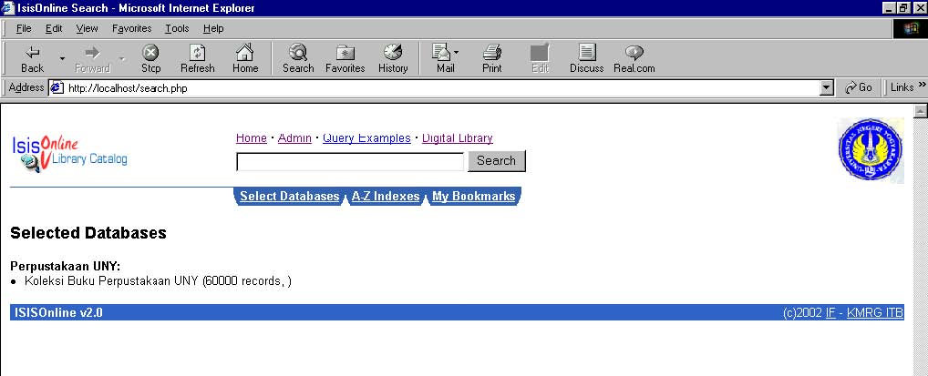

Gambar 1. Halaman Awal Aplikasi ISISONLINE
Setelah ISISONLINE yang dirancang hanya untuk mengelola database cukup sukses digunakan, kemudian disusul dengan kelahiran GDL (Ganesha Digital Library), yaitu aplikasi untuk pengembangan sistem perpustakaan digital, yang dibuat oleh perancang yang sama dengan ISISONLINE. GDL kini sudah banyak digunakan, bukan saja di Indonesia, tetapi juga digunakan di perpustakaan luar negeri. Ciri khas GDL yang membedakan dengan pendahulunya, yaitu ISISONLINE, adalah bahwa GDL dapat digunakan untuk mengelola dan mengonlinekan dokumen digital secara fulltext (teks lengkap).
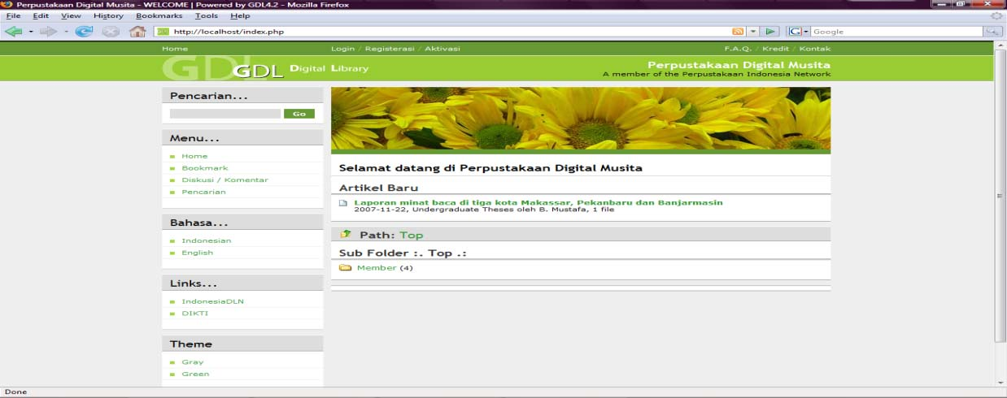
Gambar 2. Halaman Awal GDL 4.2 Aplikasi Perpustakaan Digital
Selain itu muncul IGLOO (ISIS Goes Online) dengan logo rumah orang Eskimo, yang dibuat oleh Hendro Wicaksono. IGLOO dirancang selain untuk mengonlinekan database ISIS di internet, juga dapat digunakan sebagai program penelusur database ISIS pada keping CD dengan nama turunan IONC; Belakangan IGLOO dikembangkan lagi menjadi xIGLOO. Turunan IGLOO ini dirancang untuk mengakomodir kebutuhan sistem otomasi perpustakaan secara terpadu. Jadi pada aplikasi ini bukan saja disediakan fungsi atau modul penelusuran, tetapi juga dilengkapi dengan fitur sistem sirkulasi (transaksi peminjaman, pengembalian, pemesanan, dsb.) serta fitur‐fitur lainnya.
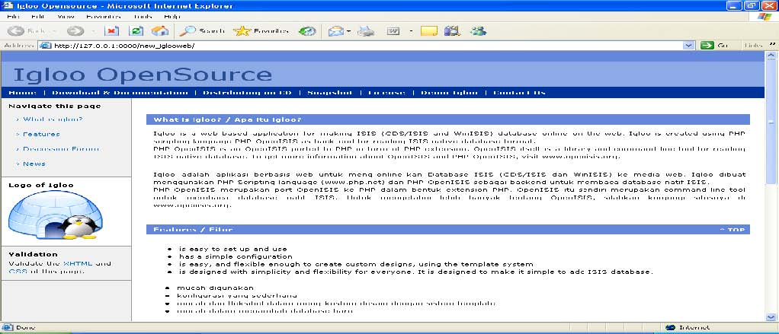

Gambar 3. Halaman Awal Aplikasi IGLOO
Kemudian dari kota dingin Malang, lahir LASER yang dibuat oleh Naser dari Universitas Muhammadiyah Malang. LASER sudah tidak menggunakan database ISIS yang populer itu, melainkan sesuai tren FOSS sudah menggunakan database MySQL, dengan bantuan PHP dan dijalankan pada server Apache.
Dari kota hujan Bogor, alumni D3 Pusdokinfo ILKOM FMIPA IPB (Eru Gunawan dan kawan‐kawan) membuat Freelib. Freelib ketika masih bernama Alpha (dan perancangnya masih freelance) menggunakan database MS.ACCESS, tetapi kemudian beralih menggunakan database MySQL ketika perancangnya sudah bergabung di suatu LSM di Jakarta yaitu Freedom Institute.
Dari kota kembang Bandung (tepatnya ITB) kembali lahir aplikasi otomasi perpustakaan yang bersifat FOSS, yaitu GLIS oleh Arif R. Dwiyanto dari ITB. GLIS yang kepanjangannya adalah Ganesha Library Information System, sekilas terdengar seperti kata geulis yang berarti cantik dalam bahasa Sunda. Bandung memang sejak dulu terkenal dengan gadisnya yang cantik‐cantik. Demikian pula dengan GLIS yang mampu mengelola manajemen perpustakaan secara ‘cantik’.
ATHENAEUM LIGHT oleh Dik Witono dan kawan‐kawan di ibukota Jakarta seakan tidak mau kalah, kemudian muncul ikut meramaikan kancah FOSS di bidang perpustakaan di Indonesia. Aplikasi yang dikembangkan menggunakan database dari program proprietary FILEMAKER ini bahkan punya kelompok peminat yang menamakan dirinya KALI (Klub Athenaeum Light Indonesia). KALI termasuk yang sangat gencar melakukan pelatihan dan sosialisasi program ATHENAEUM LIGHT. Kata athenaeum berasal dari bahasa Yunani berarti perpustakaan atau ruang baca. Versi lengkapnya (Athenaeum Pro) merupakan proprietary software dari Sumware Consulting New Zealand, yang harus dibeli jika akan digunakan. Jadi tidak didistribusikan secara gratis sebagaimana vesi lightnya.
Paling bungsu (saat tulisan ini dibuat) adalah aplikasi SENAYAN, hasil kolaborasi Hendro Wicaksono dengan Ari Nugroho. Diberi nama SENAYAN mungkin karena dibuat di Senayan Jakarta, tepatnya Perpustakaan Diknas Senayan, mungkin tempat para perancangnya sering berkumpul. Aplikasi FOSS yang terakhir ini belakangan cukup gencar mensosialisasikan program ini terutama melalui media internet/milis.
Dengan makin banyaknya FOSS didistribusikan untuk pengembangan sistem otomasi perpustakaan di Indonesia, tentunya menjadi peluang menarik bagi pustakawan untuk mengembangkan sistem otomasi di perpustakaan dalam rangka meningkatkan mutu layanan. Karena selain dapat diperoleh secara cumacuma, mudah didapatkan karena dapat diunduh (download) dari internet, bahkan jika perpustakaan punya staf berkemampuan pemograman maka aplikasi dapat disesuaikan dengan kebutuhan perpustakaan.
Penulis belum mempunyai data yang akurat mengenai jumlah pemakai FOSS yang disebutkan diatas. Namun berdasarkan pengamatan dan pengetahuan penulis, jumlahnya belum banyak di Indonesia yang benar‐benar diterapkan dalam transaksi rutin sehari‐hari di perpustakaan.
Selain FOSS buatan anak bangsa, ada pula beberapa aplikasi FOSS buatan luar negeri yang dikembangkan dan digunakan di perpustakaan Indonesia, misalnya ada yang mengembangkan KOHA, OPENBIBLIO, EMILDA, MYLIBRARY, GREENSTONE DIGITAL LIBRARY dan beberapa FOSS lainnya. Semua aplikasi FOSS dalam bidang pusdokinfo ini dapat diakses melalui web di http://www.infolibrarian.com sebagai starting point.
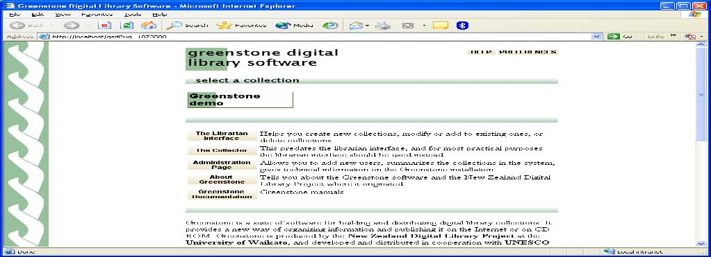
Gambar 4. Halaman Awal Aplikasi Greenstone
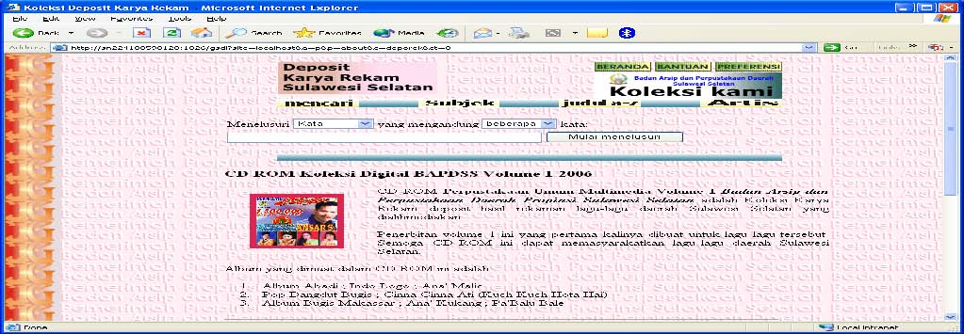
Gambar 5. Halaman Awal Modifikasi Greenstone
Disisi lain ada proprietary software untuk perpustakaan yang sudah berkembang sejak awal tahun 1990an. Ada INSIS yang dulu banyak digunakan di Perpustakaan IAIN seluruh Indonesia yang dibuat oleh kelompok pengembangan, yang belakangan akhirnya membuat suatu perusahaan resmi untuk memasarkan produknya. Ada SIPISIS versi DOS (sejak tahun 1995 sampai tahun 2002) sebelum digantikan oleh SIPISIS versi Windows tahun 2002 dan tahun 2007 muncul MySIPISIS (SIPISIS versi Web), rangkaian produk yang dibuat atas kolaborasi tim otomasi Perpustakaan IPB dengan PT beIT Inovasi Tiwikrama. Ada Bookman dari PT CNI (Nuansa Cerah Informasi) yang tidak hanya memproduksi aplikasi otomasi bidang perpustakaan. Belakangan berkembang banyak aplikasi sistem otomasi, baik yang tergolong OSS atau CSS (Closed Source Software), tetapi belum secara tegas atau masih ragu‐ragu menempatkan posisinya apakah termasuk kelompok FOSS atau proprietary, misalnya SPITS dari ITS, LONTAR dari UI. Lihat lampiran yang berisi daftar sebagian aplikasi sistem otomasi yang digunakan di perpustakaan Indonesia.
Tantangan bagi Pustakawan Indonesia
SDM yang diharapkan dapat menggunakan, memelihara, dan mengembangkan aplikasi FOSS untuk perpustakaan di Indonesia, umumnya masih rendah baik kuantitas maupun kualitas, apalagi di daerah. Kebanyakan pengembangan kreatif aplikasi FOSS di perpustakaan berada di kota‐kota seperti Jakarta, Bandung, Yogyakarta, Surabaya, Malang, atau Bogor. Sedangkan pustakawan daerah lain umumnya belum mempunyai kemampuan untuk menerapkan aplikasi tanpa bimbingan teknis yang memadai. Kecuali tentu beberapa orang yang sudah berhasil mengembangkan aplikasi otomasi perpustakaan, misalnya staf Perpustakaan IAIN Ar’Raniry di Banda Aceh yang mengembangkaqn aplikasi terintegrasi bernama SIM Perpustakaan dengan tool dari jenis FOSS. Kebanyakan SDM perpustakaan masih pada level murni operator. Umumnya mereka hanya dapat mengoperasikan aplikasi otomasi perpustakaan. Mereka perlu bimbingan teknis yang cukup, hanya untuk menjalankan aplikasi. Mereka kebanyakan bahkan tidak dapat melakukan proses instalasi aplikasi. Apalagi proses trouble‐shooting jika terjadi gangguan. Ada memang perpustakaan, yang ingin melakukan otomasi perpustakaan, yang beruntung dapat bekerja sama dengan unit atau bagian komputer di lembaga induknya, namun ada juga perpustakaan yang harus berjuang sendiri untuk mengelola sistem teknologi informasi di perpustakaan termasuk penerapan aplikasi sistem otomasi dan perpustakaan digital.
Bagi mereka, SDM yang punya kemampuan sangat terbatas ini, diperlukan aplikasi yang siap pakai, mudah diinstal dan dipelahara, dan adanya dukungan dari lembaga semacam crisis center, yang bahkan kalau dapat menyediakan jasa konsultasi kapan saja diperlukan. Lembaga ini berfungsi sebagai tempat bagi pengguna aplikasi untuk mendapat bantuan teknis, jika terjadi gangguan pada sistem otomasi yang digunakan. Selain itu perlu tersedia panduan teknis yang sangat mudah dan praktis. Walaupun dalam kenyataannya, berdasarkan pengalaman penulis, panduan praktis saja tidak banyak membantu, karena mereka lebih senang bertanya langsung. Bahkan ada yang tidak pernah mau membaca panduan. Setelah mereka diberi tahu bahwa cara perbaikan gangguan yang dimaksud ada ditulis dalam panduan, baru mereka mencoba mencari lagi dan membaca panduan yang diberikan saat pelatihan dan instalasi sistem. Sering terjadi tidak cukup hanya dengan berkonsultasi jarak jauh melalui telpon atau e‐mail, kebanyakan dari pustakawan yang perpustakaannya sudah mencoba menerapkan sistem otomasi, akhirnya mengharapkan kedatangan teknisi untuk memperbaiki bahkan gangguan “kecil” sistem. Bahkan bagi mereka gangguan pada sistem jaringan pun sulit dibedakan dengan gangguan pada aplikasi!
Oleh karena itu, penerapan FOSS di perpustakaan di Indonesia, kalau ingin mencakup seluas‐luasnya wilayah Indonesia, perlu tersedia semacam crisis center yang banyak di berbagai daerah, yang didukung oleh teknisi “mumpuni” dan ada waktu untuk membantu para petugas perpustakaan yang menerapkan FOSS untuk perpustakaan dalam rangka meningkatkan mutu layanan. Tentu saja untuk terwujudnya hal ini secara berkesinambungan crisis center ini perlu didukung oleh dana. Dana rutin dapat diperoleh dari perpustakaan yang memerlukan bantuan teknis personil di crisis center.
Ketersediaan tenaga teknis mumpuni di crisis center juga perlu menjadi perhatian serius. Saat ini tidak banyak tersedia SDM seperti ini. Yang ada pun kebanyakan berada di kota‐kota besar. Penulis bertemu beberapa orang di beberapa kota kecil di daerah. Kebanyakan SDM seperti ini adalah lulusan diploma, baik dari jurusan informatika yang tertarik atau bekerja di perpustakaan, atau lulusan diploma jurusan perpustakaan yang tertarik dan senang melakukan eksperimen dalam bidang pemograman. Sangat jarang SDM ini seperti ini dari level sarjana bidang komputer.
Sehubungan dengan hal diatas, perlu dipikirkan untuk melengkapi kurikulum dalam lembaga pendidikan perpustakaan dengan memasukkan materi kuliah dan praktek pemograman menggunakan FOSS. Beberapa program pendidikan diploma atau sarjana jurusan perpustakaan di Indonesia sudah mulai merintis ke arah itu. Pendidikan formal dan pelatihan tenaga perpustakaan perlu dilengkapi dengan materi dasar untuk mendukung FOSS misalnya materi mengenai PHP, MyAQL, Apache atau paket XAMPP dan lain‐lain.
Hal lain yang perlu diperhatikan menyangkut tool yang akan digunakan untuk mengembangkan FOSS. Tool tersebut seharusnya juga bersifat OSS atau setidaknya yang free. Jangan sampai untuk mengembangkan FOSS terpaksa harus menggunakan tool yang dibeli dengan harga yang mahal atau terpaksa menggunakan tool bajakan.
Ketersediaan Dana Pengembangan Perpustakaan
Masalah dana yang sudah diprogramkan melalui berbagai semacam skema proyek misalnya IMHERE, INHERENT dan sebagainya, yang dikucurkan ke perguruan tinggi termasuk ke perpustakaan, serta skema bantuan dana untuk pengembangan perpustakaan, tentu perlu pula dukungan bentuk‐bentuk kegiatan, misalnya kegiatan pengembangan otomasi perpustakaan, seperti banyak terjadi selama ini. Hal yang penting yang perlu mendapat perhatian adalah semua itu harus dapat dipertanggungjawabkan hasilnya maupun secara administrasi dan secara moral. Kalau dahulu misalnya dalam bentuk pembelian program otomasi perpustakaan, maka nantinya perlu diarahkan ke dalam bentuk misalnya kegiatan bimbingan teknis atau semacam pelatihan‐pelatihan dengan materi pendukung FOSS misalnya LINUX, XAMPP atau lainnya. Bahkan sebenarnya dapat ditiadakan atau dialihkan ke dalam bentuk‐bentuk atau skema bantuan lain.
Kesimpulan
Menurut pendapat dan perkiraan penulis masih diperlukan beberapa tahun lagi ke depan agar penerapan FOSS di perpustakaan di Indonesia dapat berjalan baik dan lebih merata. Untuk itu diperlukan persiapan secara sistematik dan berkesinambungan. Berbagai pihak perlu bersinerji mendukung program ideal dan skala nasional ini. Selain peran aktif Perpustakaan Nasional sebagai lembaga yang tentu saja berfungsi mendorong pengembangan perpustakaan di Indonesia, juga lembaga pendidikan formal perpustakaan yaitu dengan mengintegrasikan dalam kurikulum materi yang dapat mendorong meningkatkan kemampuan SDM dalam mengembangkan FOSS. Selain itu para programmer muda dan idealis, perorangan atau kelompok perlu lebih gencar mengembangkan FOSS dalam bidang perpustakaan. Diskusi, seminar, workshop mengeai FOSS dalam bidang perpustakaan perlu lebih sering dilakukan. Tidak kalah pentingnya adalah perlu diperbanyak tulisan mengenai topik ini untuk memberi pencerahan dan motivasi kepada pustakawan Indonesia mengenai peluang FOSS di perpustakaan Indonesia.
Kepustakaan
Ayuba, Utian. 2oo8. Pengenalan Linux. Makalah Workshop Penerapan Free Open Source Software (FOSS) di
Perpustakaan. Jakarta, 18‐19 Februari. Rhyno, Art. 2004. Using open source systems for digital libraries. Westport, Co: Libraries Unlimited, 160p. http://www.cert.or.id/~budi/articles/open‐source‐for‐corporation.doc http://www.cert.or.id/~budi/articles/bisnis‐open‐source.doc http://www.home.indo.net.id/~hirasps/haki/general/2006/sky‐makalah_haki.doc
DAFTAR BEBERAPA SOFTWARE PUSDOKINFO YANG DIGUNAKAN DI INDONESIA
No. | Nama Software (Dibuat sejak tahun) | Perancang/ Kontak | Fungsi/Fitur dan platform | Pengguna
1 | GLIS Library Software (2003) | Arif Rifai Dwiyanto ard@pengetahuan.org | Pengadaan, Pengolahan, Sirkulasi., Pencatatanpengunjung, pelaporan, berbasis Web, Open Source. | Perpustakaan Politeknik Negeri Bandung, Komisi Aids Kementrian BudPar (2005)
2 | LONTAR (2006) | Perpustakaan UniversitasIndonesia | Sistem Otomasi Perpustakaan berbasis web | Perpustakaan UI Jakartadanbeberapa perpustakaan lain
3 | ATHENAEUM LIGHT versi Indonesia | Sumware consulting, New Zealand Developer [modifikasi]:Didik Witono. d_witono@yahoo.com | Katalog, Sirkulasi, laporan, dsb. | PerpustakaanUniv.Paramadina, LSMdan pribadiPerpustakaan Umum Kebumen, sejumlahperpustakaan sekolah
4 | FREELIB (2003) | Eru Gunawan dkk (eruguna@yahoo.com) | Manajemen perpustakan,OPAC, Mysql, Apache PHP,Windows, Linux | Freedom Institute
5 | NEW SPEKTRA (1999) | Team New SPEKTRA (Perpustakaan UK Petra) Teady Matius(teady@peter.petra.ac.id) | Pengolahan, Sirkulasi, OPAC,Laporan | Univ Kristen Petra danlebih 30perpustakaan lain yang tersebar ditanah air
6 | LASER 2.0 (Akhir 2001) | Muhammadiyah DigitalLibrary Research Group ‐ Universitas Muhammadiyah Malang | Pengolahan, Sirkulasi,Administrasi, Laporan,OPAC. MySQL database, PHP, Apache Web server. | Perpustakaan UniversitasMuhammadiyah Malang dan sejumlah perpustakaan lain
7 | IONC = IsisOnline on CD (2005) | Eko Junaedy/ Ruhimat (JPLH) (r_iim@yahoo.com) | Aplikasi berbasis web untuk meng‐online‐kanDatabase CDS/ISIS denganCD/DVD | Perpustakaan dalam Jaringan Perpustakaan Lingkungan Hidup
8 | xIGLOO | Hendro Wicaksono | Aplikasiberbasisweb untukmeng‐online‐kanDatabase CDS/ISIS dengantambahanfitur sirkulasi | Perpustakaan Diknas danbeberapa perpustakaan lain di Jakarta
9 | SIPISIS (versi DOS sejak1995 dan versi Windows sejak 2002). MySIPISIS(SIPISIS berbasis Web, 2007) | Tim SIPISIS Perpustakan IPB kerjasamadengan PT beIT (kontak@mysipisis.com) | Pengolahan, Sirkulasi, OPAC, pencatatan pengunjung,Copy Cataloguing, cekstatusdan perpanjang pinjaman via internet, WINISIS dengan MySQL, Windows/Linux.Support RFID. | IPB dan lebih 150 perpustakaan lain (DOS)dan lebih70 perpustakaan(Windows), 6 perpustakaan (versi web)
10 | OPENBOOK | UNIKOM Bandung dikembangkan dari OpenBook OpenSource Library System | OPAC,Katalog dan sirkulasi | UNIKOMBandung
11 | NCI BOOKMAN | PT NCI | Pengolahan, Sirkulasi, OPAC, pencetakan barcode, dll. | JIP FIB UI dan sejumlah perpustakaan lain di Indonesia

Juga

